LearnOSM

HOT Fernkartierung


Zuletzt geprüft 2015-09-18
Das Humanitarian OpenStreetMap Team (HOT) ist eine weltumspannende Gemeinschaft, die daran arbeitet, die Prinzipien von Open Source und Open Data Sharing (also lizenzfreier Quellen und Daten) auf die Bereiche humanitäre Hilfseinsätze und Entwicklungshilfe zu übertragen.

So funktioniert Fernkartierung
MissingMapsProcess
Die Mehrheit der Tätigkeiten von HOT besteht aus Fernkartierungen. Nach dem Ausbruch von Katastrophen suchen HOT-Mitglieder nach bestehenden Datenquellen und verfügbaren Satellitenbildern. Sobald die Bilder bezogen wurden, digitalisiert die Gemeinschaft die Bilder (normalerweise liegt der Schwerpunkt auf erkennbaren Objekten, die nützlich für humanitäre Zwecke sind, wie z. B. Straßen, Gebäude, blockierte Straßen, Überflutungsgebiete etc.) und erstellt Daten und Karten. Währenddessen werden Hilfsorganisationen kontaktiert, um deren Bedürfnisse zu ermitteln.
Je nach dem Ausmaß der Krise stellt HOT die erforderlichen Ressourcen zur Verfügung. Der Einsatz wird von einem eigenen Team oder Mitglied koordiniert um sicherzustellen, dass jeder die gleichen Informationen über neue Datenquellen oder mit Priorität zu bearbeitende Gebiete hat. HOT ermutigt die OSM-Gemeinschaft und Leute vor Ort dazu, mit dm Tasking Manager die Arbeit zu koordinieren. Bisher fanden Einsätze nach diesem Schema u.a. in der Elfenbeinküste, dem Senegal, auf den Philippinen und in der Demokratischen Republik Kongo statt.
Ein Beispiel aus Syrien

Der HOT Tasking Manager
Der HOT Tasking Manager ist ein Open-Source-Werkzeug mit dem die Kartierung eines Gebiets in kleinere Aufgaben unterteilt werden kann, die schneller bearbeitet werden können. Er zeigt an, welche Teile noch kartiert und welche Teile noch überprüft werden müssen. Er wird sowohl für Aktivierungen, als auch für länger laufende humanitäre Projekte eingesetzt.
Um den HOT Tasking Manager zu benutzen müssen Sie sich mit Ihrem OpenStreetMap-Benutzernamen und Passwort einloggen. Nähere Informationen finden sie in einer eigenen Anleitung.
HOTTaskingManager

Werkzeuge zum Kartieren
iD - ein webbasierter Editor von Mapbox mit einer ausgesprochen benutzerfreundlichen Oberfläche. Gilt allgemein als das beste Werkzeug für Einsteiger. Sie können ein interaktives iD-Editor-Tutorial aufrufen, um mit der Benutzung vertraut zu werden.
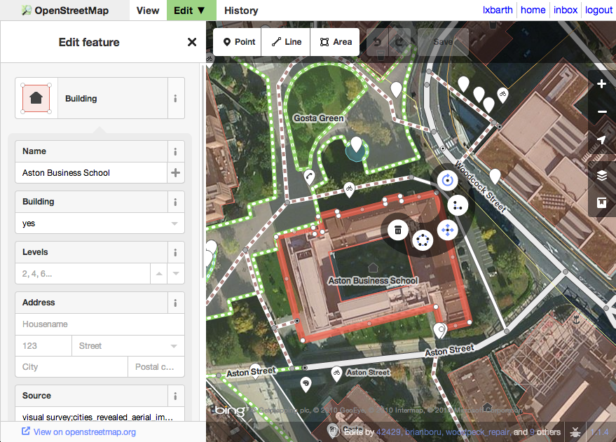
JOSM- ein Java-Programm das “Dschossum” ausgesprochen wird und installiert werden muss. Es dauert ein wenig länger, bis man richtig damit umgehen kann. Man spart aber später beim Kartieren viel Zeit wieder ein, sollte aber eine Maus mit diesem Editor benutzen.
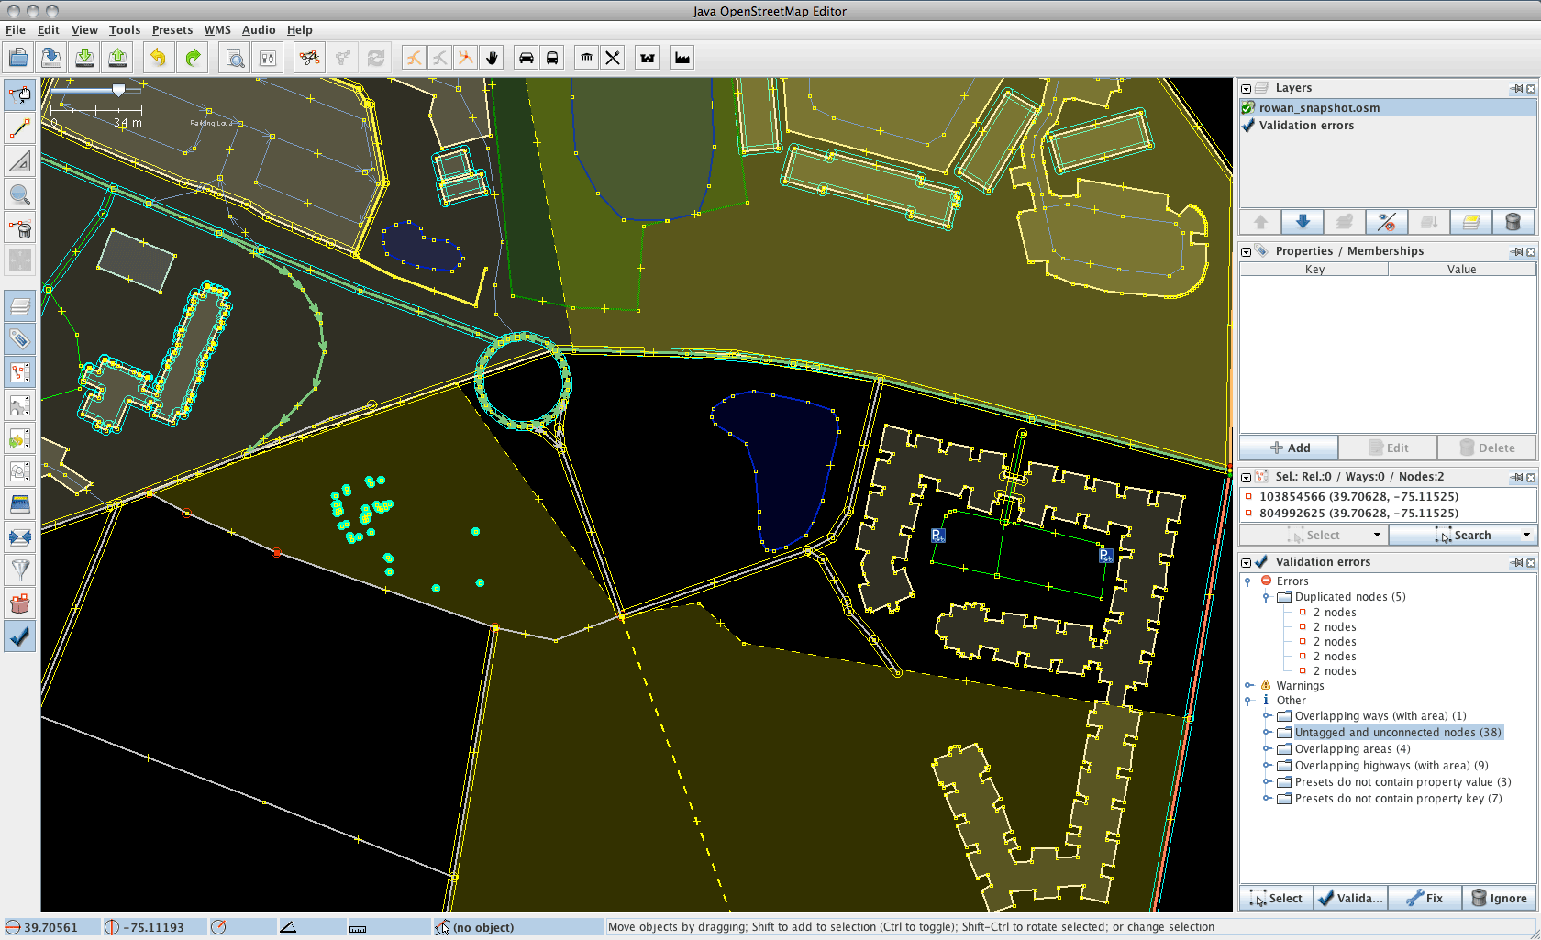

Tipps und Hinweise
“Fangen Sie erst einmal mit einem Gebiet an, in dem Sie sich auskennen. Tragen Sie beispielsweise ein Gebäude in Ihrer Nachbarschaft ein.”
“Einige Aufgaben sind einfacher als andere; wenn Sie sich überfordert fühlen, versuchen Sie, an einer anderen mitzuwirken!” -Peter (@meetar)
“Es ist kein Problem, wenn Sie mit einer Aufgabe nicht fertig werden. Laden Sie einfach Ihre Arbeit hoch und geben Sie die Aufgabe frei; jemand anderes kann sich dann darum kümmern.” -Peter (@meetar)
“Wenn Sie beispielhafte Bearbeitungen sehen möchten, wählen Sie eine der grün markierten “geprüften” Aufgaben. Keine Sorge, der Druck auf “Die Arbeit überprüfen” verpflichtet Sie zu nichts – er blockiert nur die Aufgabe so, als ob Sie sie bearbeiten möchten. Laden Sie sie in den Editor und geben Sie sie hinterher einfach wieder frei.” -Peter (@meetar)
“Satellitenbilder können schwierig zu lesen sein. Halten Sie sich nicht zu lange damit auf, die perfekte Geometrie zu übertragen - Ihre Arbeit wird überprüft und ggfs. verbessert werden. Mit der Zeit bekommen Sie auch mehr Übung. Denken Sie immer daran: es handelt sich um Krisengebiete, die Daten werden nicht für amtliche Zwecke verwendet - die Karten werden von Leuten gebraucht, die es gerade ziemlich eilig haben. In Westafrika bedeutet auch ein grob gezeichneter Verbindungsweg auf einer Karte Hoffnung. Im Gazastrefen sind viele der eingetragenen Gebäude bereits zerstört, aber wir tragen ein, dass sie existiert haben. Genauigkeit ist gut, aber es kommt nicht primär darauf an.” -Peter (@meetar)

Andere Quellen
Diese Anleitung stellt eine Zusammenfassung aus anderen Dokumenten dar. Sie finden nähere Informationen unter den folgenden Links, vieles davon nur auf Englisch:

Tutorials
LearnOSM Remote Mapping Guide- Sie sind gerade dabei, eine der umfangreichsten Anleitungen zu dem Thema zu lesen. Die englische Version enthält noch mehr Anleitungen dazu.
MapGive Learn To Map tutorial- enthält auch einige Videos, die Sie für eigene Versuche anhalten können.
HotQuickStartGuide - von Peter Richardson (@meetar) einem erfahrenen HOT Freiwilligen

Über HOT
HOT Wiki- lesen Sie mehr darüber, wie HOT arbeitet und was es an Neuigkeiten gibt
HotCapacities- detaillierte Informationen zu den Aktivitäten von HOT
War dieses Kapitel hilfreich? Sende uns Feedback und verbessere die Anleitungen!
- learnosm@hotosm.org
- @learnOSM
- Hosted on Github
CC0
Official HOT OSM learning materials

